Mobiscan | 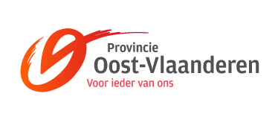

Definitie

Een Mobiscan is een gedetailleerde mobiliteitsdoorlichting van een bedrijf of bedrijvenzone, te vergelijken met een SWOT-analyse (Strengths, Weaknesses, Opportunities & Threats). Dit laat de bedrijven toe kennis te maken met bedrijfsvervoerplanning zonder dat dit voor hen een tijdrovende en administratieve last vormt.

Onderdelen van een Mobiscan

Mobiliteitsprofiel  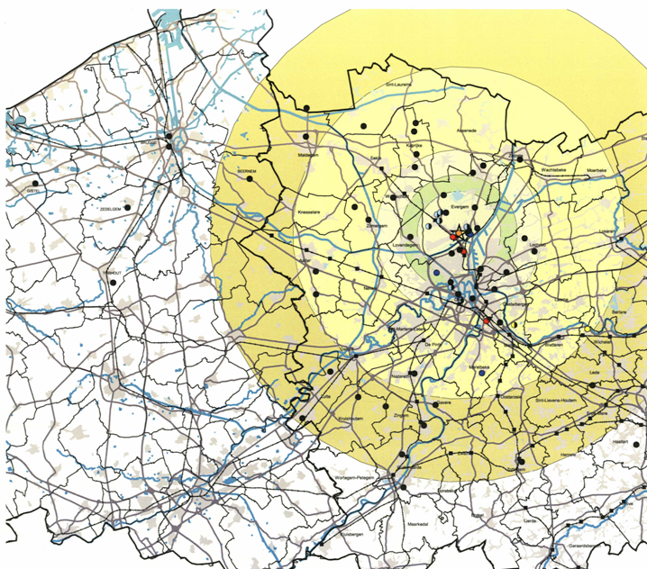 | - Het mobiliteitsprofiel schetst een beeld van de omvang en de aard van het verkeer dat door de werknemers gegenereerd wordt. Het omvat dus de "vraagzijde" van de vervoersmarkt.  - De gegevens hiervoor worden aangeleverd door het bedrijf/de bedrijven. Meestal gebeurt dit in een gesprek tussen het bedrijf en het Provinciaal Mobiliteitspunt, waarbij een vragenlijst als leidraad dient. Bovendien levert het bedrijf een lijst met de herkomstgegevens, de vervoerswijzekeuze én de toegepaste werkregimes per werknemer.

Bereikbaarheidsprofiel  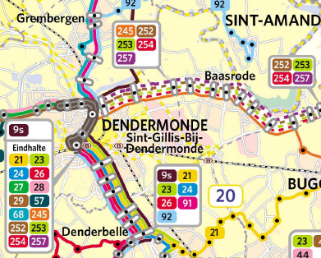 | - Het bereikbaarheidsprofiel schetst een beeld van de bestaande interne én externe faciliteiten om het bedrijf of de bedrijvenzone te bereiken, volgens het STOP-principe: Stappen, Trappen, Openbaar Vervoer en Personenvervoer. Het omvat dus de "aanbodzijde" van de vervoersmarkt.  - Het bereikbaarheidsprofiel omvat tevens een kwalitatieve analyse van deze faciliteiten en duidt de knelpunten aan.

Mogelijke actiemaatregelen  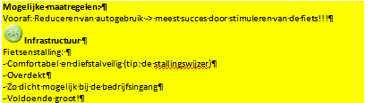 | Mobiliteitsprofiel en bereikbaarheidsprofiel worden aan elkaar afgewogen en leiden tot een lijst met mogelijke duurzame mobiliteitsmaatregelen. Deze maatregelen kan de werkgever nemen ter aanmoediging van duurzame verplaatsingsvormen bij de werknemer voor het woon-werkverkeer.

Berekenen potentieel per mogelijke actiemaatregel | Indien de werkgever dit wenst, kan per actiemaatregel het potentieel berekend worden. De criteria voor deze potentieelberekening worden vastgelegd samen met het bedrijf.

Wat na de Mobiscan? -> Uitvoering van de maatregelen

Een Mobiscan is een onderzoeksinstrument, géén doel op zich. Na de onderzoeksfase (de Mobiscan) volgt de uitvoering van de maatregelen door het bedrijf/de bedrijven, gepaard gaande met evaluatie en eventuele bijsturing. Het Provinciaal Mobiliteitspunt fungeert vanaf dit punt als "helpdesk" bij vragen en/of problemen.

Financieringsmogelijkheden bij de uitvoering van de maatregelen

Er zijn diverse financiële voordelen voor bedrijven die duurzaam woon-werkverkeer promoten. Bijvoorbeeld:
- 120 % fiscale aftrekbaarheid voor kosten geïnvesteerd voor fietsvoorzieningen of collectief vervoer (bv. bedrijfsbusjes, fietsenstalling, bedrijfsfietsen, …)
- 6 % extra BTW-aftrek voor bedrijven die een derdebetalersovereenkomst hebben met de NMBS en De Lijn
- Gratis woon-werkverkeer voor de werknemer wanneer het bedrijf de kost voor 80 % draagt - De federale overheid draagt de overige 20 % bij
- Ecologiepremie van de Vlaamse Overheid, bv. voor de aankoop van milieuvriendelijke voertuigen
- Pendelfonds van de Vlaamse Overheid: max. 50 % subsidie van de kostprijs van uw maatregelenpakket dat voortvloeit uit een Mobiscan.

Voorbeelden van bedrijven die reeds een Mobiscan lieten opmaken

Bekaert Aalter, CM Midden-Vlaanderen (met vestigingen in Aalst, Gent, Deinze, Eeklo, Oudenaarde) en Barry-Callebaut (Wieze), CGG Zuid-Oost-Vlaanderen, Utexbel te Ronse, De Lijn Oost-Vlaanderen, Fracarita te Vurste, CAW Regio Dendermonde.

Kostprijs

De Mobiscan wordt gratis opgemaakt op voorwaarde dat het bedrijf ten minste één van de voorgestelde mobiliteitsmaatregelen uitvoert.

Meer informatie

Provinciaal Mobiliteitspunt Oost-Vlaanderen … staat voor duurzaam woon-werkverkeer
Contactpersoon: Tinneke De Caluwé – projectcoördinator
Adres: PAC "Het Zuid" – W. Wilsonplein 2 – 9000 Gent
Tel.: 09 267 78 28 – Fax: 09 267 77 99
Email: tinneke.de.caluwe@oost-vlaanderen.be
Website: www.oost-vlaanderen.be/pmp

